ĐỀ ÔN THI HK1 – TOÁN 6 (Đề số 1)
I. Trắc nghiệm
Câu 1: Khẳng định nào sau đây sai
A) Tập số nguyên gồm các số nguyên âm, nguyên dương.
B) Tập hợp số nguyên kí hiệu là Z.
C) 5 là số nguyên dương.
D) -3 là số nguyên âm.
Câu 2: Tập các số chia hết cho cả 2 và 5 là:
A) A = {0; 5; 10; 15} B) B = {0; 2; 4; 12}
C) C = {0; 10; 20; 30} D) D = {5; 15; 12; 14}
Câu 3: A = {0; 2; 4; 6;…; 88; 90}. Số phần tử của tập A là
A) 44 B) 45 C) 46 D) 47
Câu 4: Số 280 phân tích ra thừa số nguyên tố ta được kết quả là:
A) 2³.5.7 B) 2².5.7² C) 8.5.7 D) 2.5.7
Câu 5: Khẳng định nào sau đây sai:
A) Hình lục giác đều có 6 cạnh bằng nhau.
B) Hình tam giác đều có 3 cạnh bằng nhau.
C) Hình vuông có 4 cạnh bằng nhau.
D) Hình chữ nhật có 4 cạnh bằng nhau.
Câu 6: Tập hợp các ước của 9 là:
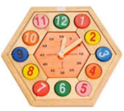
A) A = {1; 3; 9} B) B = {3; 9}
C) C = {±3; ±9} D) D = {±1; ±3; ±9}
Câu 7: Chiếc đồng hồ gỗ dưới đây có dạng hình gì:
A) Tam giác B) Hình vuông
C) Hình chữ nhật D) Hình lục giác đều
Câu 8: Tìm khẳng định đúng trong các khẳng định sau:
A) Số chia hết cho 2 là số có chữ số tận cùng bằng 0; 2; 3; 4; 6; 8.
B) Nếu hai số chia hết cho 3 thì tổng của hai số đó chia hết cho 9.
C) Mọi số chẵn thì luôn chia hết cho 5.
D) Một số chia hết cho 9 thì luôn chia hết cho 3.
Câu 9: Cho tập hợp M = . Cách viết nào sau đây là đúng?
A) b ∈ M B) d ∈ M C) {a} ∈ M D) c ∉ M
Câu 10: Số tự nhiên x là bội của 4 và thỏa mãn 24 < x < 30. Số x là:
A) 28 B) 26 C) 24 D) 30
Câu 11: ƯCLN(16; 40; 176) bằng:
A) 4 B) 16 C) 10 D) 8
Câu 12: Trong các số 0; 1; 4; 7; 8. Tập hợp tất cả các số nguyên tố là:
A) {7} B) {1; 7} C) {4; 8} D) {0; 1; 7}

II. Tự luận
Bài 1: Thực hiện phép tính
a) 545.65 + 15.545 - 80.445
b) 480 : [75 + (7² - 8.3) : 5] + 2021⁰
c) 36.13 + 64.37 + 9.4.87 + 64.9.7
d) 50 + [65 - (9 - 4)²]
Bài 2: Tìm x nguyên
a) 87 - (73 - x) = 20 b) 3^{x - 1} + 3^{x} + 3^{x + 1} = 39
a) 575 - (6x + 70) = 445 d) (7.x - 11)³ = 2⁵.5² + 200
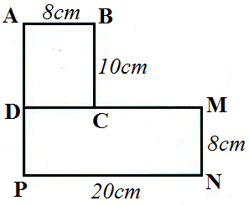
Bài 3: Cho hình vẽ
a) Tính chu vi hình H.
b) Tính diện tích hình H.

Bài 4: Học sinh của lớp 6A khi xếp thành hàng 2, hàng 3, hàng 4 hoặc hàng 8 đều vừa đủ. Biết số học sinh của lớp 6A từ 38 đến 60 em. Tính số học sinh lớp 6A.
Bài 5: Tìm số tự nhiên n để:
(3n + 1) chia hết cho (n + 2).

ĐỀ ÔN THI HK1 – TOÁN 6 (Đề số 2)
I. Trắc nghiệm
Câu 1: ƯCLN (18; 60) là: A) 30 B) 6 C) 12 D) 18
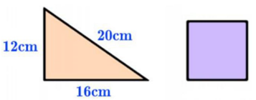
Câu 2: Tam giác và hình vuông bên dưới có chu vi bằng nhau. Độ dài cạnh của hình vuông bằng:
A) 8cm B) 12cm C) 16cm D) 24cm
Câu 3: Số 25365 là số:
A) Chia hết cho 2 và 3. B) Chia hết cho 3 và 5.
C) Chia hết cho 2 và 5. D) Chia hết cho 9.
Câu 4: Cho B = {0; 2; 4; 6; 8; 10}. Tập hợp B được viết bằng cách chỉ ra tính chất đặc trưng cho các phần tử của tập hợp là:
A) B = {x | x là số tự nhiên, x < 11}
B) B = {x | x là số tự nhiên, x < 10}
D) B = {x | x là số tự nhiên chẵn, x < 10}
Câu 5: Cho M là tập hợp các số tự nhiên nhỏ hơn hoặc bằng 4. Khẳng định dưới đây đúng là:
A) M = {0;1;2;3;4} B) M = {0;1; 2; 3} C) M = {1;2;3;4} D) M = {1;2;3}
Câu 6: Khi phân tích 240 ra thừa số nguyên tố thì kết quả đúng là:
A) 16.3.5 B) 2².3².5 C) 2⁴.3.5 D) 2⁴.3².5
Câu 7: Số phần tử của tập hợp A = {1; 3; 5; 7; 9; ...; 999} là:
A) 999 B) 998 C) 500 D) 499
Câu 8: Cho tập A = {8; m; 1; n; 5; 2; v; t}. Cách viết nào sau đây là đúng
A) {8; v} ∈ A B) 18 ∈ A C) 1; 2; 5; 8 ⊂ A D) {1; 2; 5; 8; m; n} ⊂ A
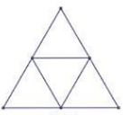
Câu 9: Trong các số 6; 90; 20; 18. Bội của 30 là:
A) 6 B) 90 C) 20 D) 18
Câu 10: Số hình tam giác trong hình vẽ là:
A) 4 B) 5 C) 6 D) 7
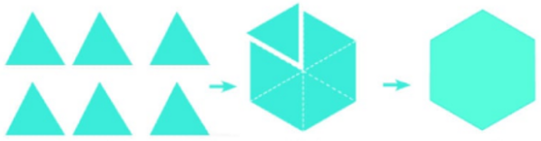
Câu 11: Người ta xếp 6 tam giác đều có chu vi 9cm thành một hình lục giác đều. Chu vi của lục giác đều mới là:
A) 18 B) 27 C) 36 D) 54
Câu 12: Tập hợp các số tự nhiên ℕ được viết đúng là:
A) ℕ = {0; 1; 2; 3; 4; ...} B) ℕ = {0; 1; 2; 3; 4}
C) ℕ = {0, 1, 2, 3, 4, ...} D) ℕ = {0, 1, 2, 3, 4}
II. Tự luận
Bài 1: Thực hiện phép tính
a) 64.57 + 64.43 – 2300 b) 2².85 + 40.2² - 2³.12
c) (-297) + 630 + 297 + (-330) d) 2018⁰ - {15² : [(20.15 - 2².5²) - 25]}
Bài 2: Tìm x nguyên:
a) (7x - 15) : 3 = 9 b) 3^{x}.2 + 15 = 33
c) (x + 7) – 11 = 20 – 18 d) 5^{x + 5} - 2017⁰ = 2³.3
Bài 3: Ba khối 6, 7, 8 theo thứ tự có 300 học sinh, 276 học sinh, 252 học sinh xếp thành hàng dọc để diễu hành sao cho số hàng dọc của mỗi khối như nhau. Có thể xếp nhiều nhất thành mấy hàng dọc để mỗi khối đều không có ai lẻ hàng? Khi đó ở mỗi khối có bao nhiêu hàng ngang?
Bài 4: Có 240 quyển vở, 150 bút chì và 210 bút bi. Người ta muốn chia số vở, bút chì, bút bi đó thành các phần thưởng đều nhau, mỗi phần thưởng gồm cả ba loại. Hỏi có thể chia được nhiều nhất thành bao nhiêu phần thưởng? Khi đó, mỗi phần thưởng gồm bao nhiêu quyển vở, bút chì, bi?
Bài 5: Một siêu thị cần treo đèn LED trang trí xung quanh mép một tấm biển quảng cáo hình chữ nhật có chiều rộng 5m và chiều dài 10m. Chi phí cho mỗi mét dài của đèn LED là 120000 đồng. Hỏi siêu thị đó phải trả bao nhiêu tiền khi cần treo đèn LED (bỏ qua tiền công thợ lắp đèn).
Bài 6: Tìm cặp số tự nhiên x, y biết: (x + 3)(x + y - 5) = 7
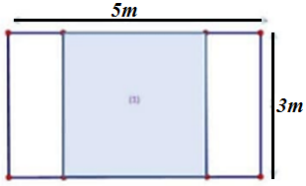
Bài 7: Một bức tường trang trí phòng khách có dạng hình chữ nhật có chiều dài 5m , chiều rộng 3m .
1) Tính diện tích của bức tường.
2) Người ta muốn dán giấy trang trí có dạng hình vuông (1) có cạnh bằng chiều rộng của bức tường. Tính số tiền giấy dán tường? Biết rằng giá giấy dán tường là 100 000 đồng.

